**Тема классного часа: «Витамины мои друзья». 28.04.2022г.**

**Цели**:

1) познакомить с понятием «витамины», раскрыть значение витамин в жизни человека.

2) развивать у учащихся интерес к изучаемому предмету, развивающих занимательных упражнений.

3) воспитывать чувство товарищества, коллективизма.

**Ход урока:**

**1. Организационный момент.**

- Я говорю вам «здравствуйте», (дети отвечают), а это значит, что я желаю всем вам здоровья.

-Поздоровайтесь с гостями, пожелаем им здоровья.

– Ребята, вы сегодня особенно красивы. Мне хочется, чтобы эта красота оставалась у вас надолго. Для этого надо сохранить своё здоровье! Эта главная ценность человека!

-Ребята, а что такое здоровье? (ответы детей)

Молодцы!

Сегодня на уроке мы с вами узнаем, из чего же состоит наше питание и почему оно нам жизненно необходимо.

(Здоровье – бесценный дар природы. Оно обеспечивает нам возможность вести полноценную жизнь во всех её проявлениях.)

– Каждый человек в ответе за свое здоровье. Одним из правил сохранения здоровья является здоровое полноценное питание. Человек должен питаться разнообразной, здоровой пищей где содержатся витамины.

 - А что нужно делать, чтобы сохранить здоровья? (ответы детей)

Молодцы!

**1 Ребята расскажите нашим гостям, что нужно делать чтоб сохранить здоровье. Какие правила нужно соблюдать.** (дети рассказывают стихи).

**1. Чистота:**

Как здоровье сохранить.

Много грязи вокруг нас,

И она в недобрый час

Принесёт нам вред, болезни.

Но я дам совет полезный

Мой совет совсем несложный:

С грязью будьте осторожны!

**Вывод**: Мыть руки. Если мы не будем следить, за чистотой можно заболеть.

**2. Режим дня:**

Как проснулся, так вставай-

Лени волю не давай.

Зубы щёткой лучше три –

И снаружи и внутри.

**Вывод**: Чистить зубы два раза в день и не лениться.

**3.** **Закаливание:**

Не забудьте, закаляйтесь –

Это так поможет вам!

И не будете вы кашлять

По утрам и вечерам.

**Вывод**: Значит не менее важный - закаливание.

**4.Движение:**

Утром делай по порядку

Физкультурную зарядку.

Свежим воздухом дышите

По возможности всегда.

**Вывод**: Делать зарядку, гулять на свежем воздухе.

**5.Аппетит.**

Я с горы на санках еду.

Мишка кубарем летит.

Прибежали мы к обеду.

И пришёл к нам **Аппетит.**

Вместе с ним за стол мы сели,

С Аппетитом всё мы съели.

Приходи к нам, Аппетит!

Наша мама говорит.

Что хороший Аппетит

Никому не повредит.

**Вывод**: Ешь здоровую пишу.

**6.Питание:**

Без питания вы просто не могли бы существовать.

**Вывод**: Свежий воздух не вредит

Человека он бодрит. Чтоб улыбки нашей

свет сохранить на много лет, вы должны соблюдать режим:

Давайте еще раз вспомним и закрепим режим дня, которая должна быть у нас свами.

**2 Памятка. Режим дня**.

По одному ученики выходят к доске ставят каточки.

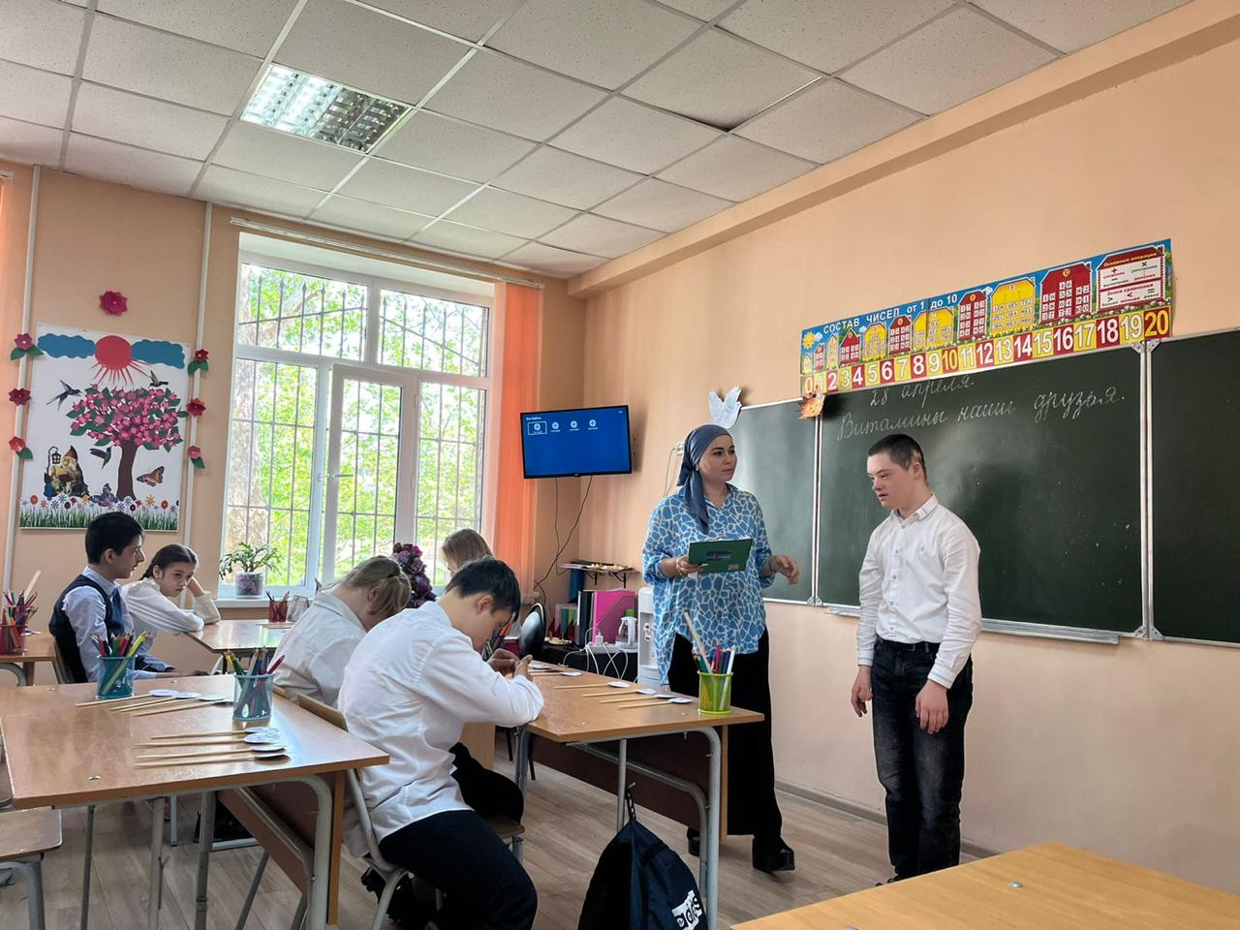

*(памятку читают по очереди, остальные повторяют, которые запомнили)*

1.Мыть руки.

2.Чисти зубы два раза в день;  
3. Принимать душ, закаливаться.

4. Делать зарядку.

5. Ешь здоровую пищу;

- А как вы понимаете выражение: - Ешь здоровую пищу? (дети отвечают)

Молодцы!

Сегодня мы с вами поговорим о правильном питании и витаминах.

**А,В,С,D**,…- так начинается латинская азбука. В медицине латинские буквы стали азбукой здоровья- обозначениями витаминов.

Человеку нужны все витамины без исключена.Но у каждого ви­тамина есть и свое прямое назначение. Сегодня мы поговорим об основных витамина А.В. С. D.

***Внимание на экран, слушаем внимательно. Фрагмент видео.***

***3 Витамин А (работа по   слайду презентации)***

Витамин А. если у вас снижается зрение, если вы в вечернее время нечетко видите предметы, у вас слабая эмаль зубов. Вам не хватает именно витамина А. Как же вам пополнить организм витамином А? (какие нужно есть продукты, содержащие витамин А) *рыбий жир, печень, сливочное масло, яичные желтки, сливки молоко.* (закрепление)

***Молодцы!***

***Фрагмент видео Витамин Б (работа по  слайду презентации)***

Если вы слабы, у вас плохой аппетит, вы часто огорчаетесь, плачете по пустякам – вам не хватает именно витамина В. Чтобы вы хорошо себя чувствовали, не огорчались, не расстраивались, не шелушилась кожа, вам крайне необходим витамин В. Где же вы сможете его найти?

*Дрожжи, горох, крупа гречневая ,овсяная, фасоль, хлеб пшеничный  
телятина.* (закрепление)

***Молодцы!***

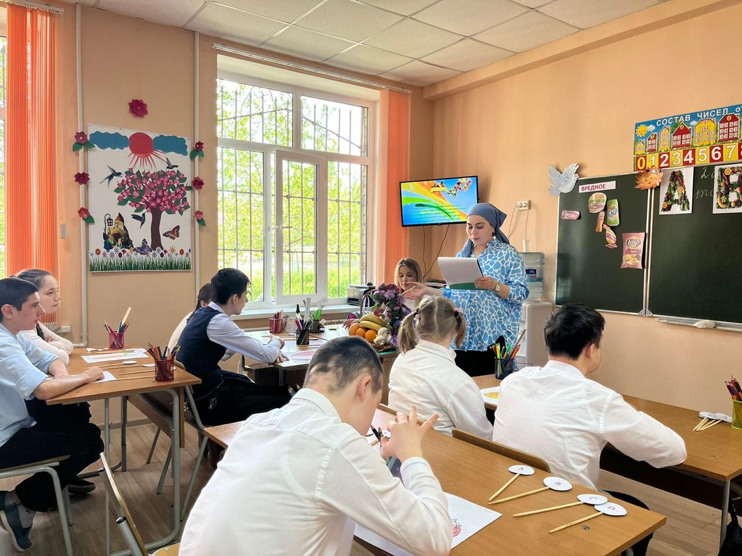

***Фрагмент видео***

***Витамин С (работа по слайду презентации)***

Самый популярный витамин С содержится во всех свежих овощах, фруктах и ягодах. Без него вы можете болеть часто и продолжительно, а ваш организм не будет сопротивляться. Витамин С помогает защититься от простудных заболеваний. Где вы можем его найти?

*чёрная смородина, перец, цветная капуста, щавель, лимоны, апельсины, мандарины, капуста, зелёный лук, малина, вишня, абрикос, персик, банан.* (закрепление)

***Молодцы!***

***Фрагмент видео***

***Витамин Д (работа по слайду презентации)***

Редкий, но, пожалуй, один из самых важных витаминов. Без витамина Д, вы очень медленно растете. А с его помощью, вы сможете быстрее вырасти. Еще мы можем встретиться летом под солнышком с витамином Д.

*сливочное масло, сырой яичный желток, печень трески и других рыб, икра,  
сыр и творог, грибы, петрушка, крапива.* (закрепление)

***Молодцы!***

**4 Игра «Что я ем».**

*Карточки:***На доске помещены карточки с продуктами. Дети берут по две карточки.**

МОРКОВЬ, ЧИПСЫ, ЗЕЛЁНЫЙ ЛУК, ГАЗИРОВКА, ПОМИДОРЫ, ЯЙЦА, ТВОРОГ, МОЛОКО, ГАМБУРГЕР, РЫБА, КОКА-КОЛА, РЫБА, КОНФЕТЫ, СЫР, КЛУБНИКА, ПЕРСИКИ.

– Ребята, выберите карточки на доске, назовите и выберите свою любимую еду! (по цепочке)

**Детям надо их разделить на полезные и вредные) таблички**

- Сегодня мы свами говорили, а витаминах.

-В продуктах которые вы выбрали какие есть витамины назовите?

- Определите полезная ли она? (определить витамин)

- В какой ряд мы его поставим? (полезные или вредные)

– А всегда ли любимая еда полезная? (нет)

– Чем эти продукты полезны и чем вредны? (*Ответы детей.*)

– Действительно, в полезных продуктах есть витамины.

- А в этих продуктах нет полезных витаминов.

- Что может случится если мы будем есть не здоровую пишу?

**Вывод:** мы будем часто болеть.

***Молодцы!***

А сейчас будем разгадывать загадки.

**5 Разгадайте загадки, покажите сигнальными карточками какой содержатся витамин в отгадке.**

**Загадки (сигнальные карты с А, В,С,Д.)**

Он полезный,

нежный, вкусный –

 Прибавляет аппетит.

Тем, кто ест его на завтрак,

Кальций зубки укрепит.

С молока его готовят –

Проявляя мастерство.

Очень хочется, бывает,

Есть в варениках его.

 Даже маленький щенок,

 Что хотел бы съесть? … (Творог) А

Раскололся тесный домик  
На две половинки.  
И посыпались оттуда  
Бусинки-дробинки.  
(Горох) В

Рос сперва на воле в поле,

Летом цвел и колосился,

А когда обмолотили,

Он в зерно вдруг превратился.

Из зерна – в муку и в тесто.

В магазине занял место. (хлеб).

Была зеленой, маленькой,  
Потом я стала аленькой.  
На солнце почернела я,  
И вот теперь я спелая. (*Чёрная смородина, витамин С*)

Жидко, да не вода,  
бело, да не снег. *(Молоко, витамин Д)*

В огороде хоть росла,  
Знает ноты “соль” и “фа”.  
(фасоль)В

Это вовсе не игрушка -  
Ароматная…  
(Ответ - Петрушка)  Д

Что за фрукт поспел в садочке?  
Кость внутри, в веснушках щёчки.  
Прилетел к нему рой ос –  
Сладок мягкий …  
(Ответ – Абрикос)

**6  Физкультминутка.**

*Если мой совет хороший,*

*Вы похлопайте в ладоши.*

*На неправильный совет*

*Вы потопайте: «Нет, нет!»*

*Постоянно нужно есть*

*Для здоровья нашего*

*Фрукты, овощи, омлет,*

*Творог, простоквашу.* (Дети хлопают)

*Не грызите лист капустный.*

*Он совсем, совсем невкусный.*

*Лучше ешьте шоколад,*

*Вафли, сахар, мармелад.* (Топают)

*Зубы вы почистили*

*И идите спать.* (Хлопают)

*Захватите булочку*

*Сладкую в кровать.* (Топают)

Молодцы!

**7. Практическая работа.**

Каждый ребёнок рисует тот или иной продукт. Раскрасить его и назвать какой витамин он содержит. (Дети получают карточки)

Задание: дорисуй вторую половинку и раскрась***!***

**Молодцы!**

**А теперь наши девочки приготовили для вас частушки.**

1.Мы девчонки-веселушки,  
Пропоем для вас частушки.

С витаминами дружить —

Будешь очень долго жить.

2.Витамины, витамины!

Где ж на вас мне денег взять?

Чтобы страшные болезни

Не могли мне помешать.

3.Не ленись, морковку жуй

И фасоль отваривай.

И к врачам не попадешь,

Как ни уговаривай.

4.Я морковку нынче ела,

Неслучайно постройнела.

Буду я свеклу жевать,

Свой кишечник улучшать.

5.Я красивой быть хочу —

С витамином дружу.

Ем салаты с маслом я,

Буду умницей всегда.

6.Мы девчонки-веселушки, ",

Мыпропели вам частушки.

Вам желаем долго жить,

С витаминами дружить.

**Игра. «Угадай фрукт или овощ» на вкус.**

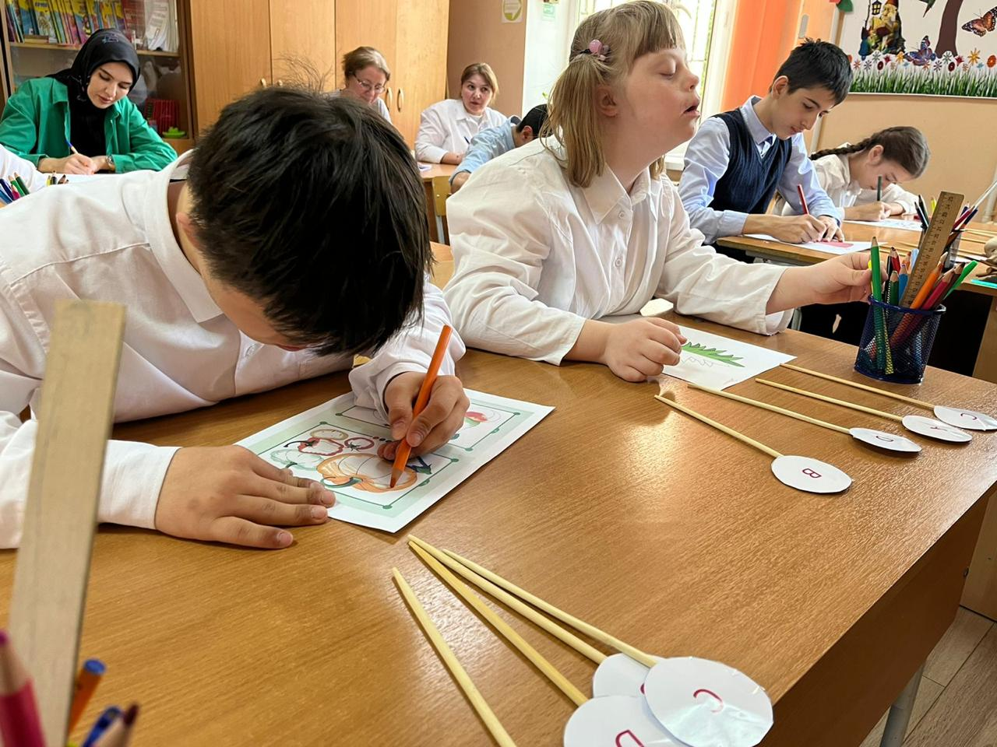

**8.Итог урока.**

Итак, мы озвучили всё основное, что поможет нам сохранить и укрепить здоровье/

– О чем сегодня говорили?

– Почему нужно есть больше овощей и фруктов?

– Ребята я приготовила вам угощение (*Показываю корзину с фруктами.*)

– Какой витамин мы получим если съедим эти фрукты? (*Витамины А, В, С, Д.*)

– Можно их съесть сейчас? (*Нет, сначала их нужно вымыть*)

– Действительно, прежде чем съесть овощи и фрукты, их нужно тщательно вымыть. Не забывайте это правило! Молодцы!

**Мы открыли вам секреты**

**Как здоровье сохранить!**

**Знайте ВИТАМИНЫ эти**

**И легко вам будет жить!**

ГБОУ РД "Республиканский центр социально-трудовой адаптации и профориентации им. У.М.Муртузалиевой"

Классный час:

«Витамины мои друзья».



Подготовила:

учитель, олигофренопедагог

Джанбатырова Э.М.

Махачкала, 2022г.